Hardware entwickeln

Aus der Inbetriebnahme der Machbarkeitsstudie, wurden einige Punkte ersichtlich, welche mit einer neuen Leiterplatte, bzw. einer neuen Hardware verbessert werden können. Im speziellen muss die Harvesterschaltung genauer angeschaut werden und es soll versucht werden die nachfolgenden Punkte aus der Inbetriebnahme der Machbarkeitsstudie umzusetzen.

* Die Harvesterschaltung funktioniert nicht optimal. Die Auswirkung des zu hohen Kondensator vor Harvestereingang soll getestet werden
* Die Schaltung soll für eine Geschwindigkeit von 10 km/h ausgelegt werden

Ausserdem soll die neue Leiterplatte den fliegenden Aufbau der Harvesterschaltung und den EM-Chip beherbergen. Es wird in diesem Schritt darauf verzichtet, das TI-SensorTag ebenfalls in die neue Leiterplatte zu integrieren, da die Komplexität des TI-SensorTags hoch ist und die Hardware gut in mehreren Schritten überarbeitet werden kann.

# Schema

Bevor ein Leiterplattenlayout entwickelt werden kann, muss das Schema erfasst werden. Es wurden verschiedenste Vorgaben von den Dozenten vorgegeben, welche im besten Fall alle eingehalten werden. Die Grösse der Leiterplatte soll die Grösse des TI-SensorTags nicht überschreiten, alle Netze sollen mit Testpunkten ausgestattet werden, alle Anschlüsse des TI-SensorTags auf der Leiterplatte zugänglich sein und alle Testpunkte des TI-SensorTags sollen im Rastermass 2.5 mm angeordnet werden. Ausserdem sollten, falls der Platz ausreichen würde, Strommesspunkte an der Speisung des TI-SensorTags, des Longterm Storage und des Shortterm-Storage angebracht werden. Diese Vorgaben sollen die Leiterplatte für eventuelle Laborübungen der Schule verwendbar machen. Das Schema besteht im groben aus vier Teilen:

1. Harvesterschaltung
2. EM-Chip inklusive Stützkondensatoren
3. Energiespeicher
4. Magnetdetektion

## Harvesterschaltung

Die Harvesterschaltung wurde in der Machbarkeitsstudie als fliegender Aufbau realisiert, was zu einigen Problemen führen kann, da viele lange Kabel verwendet wurden und somit die Signallaufwege ziemlich lang sind. Bisher hat dies keine Probleme verursacht, doch es geht wichtige Energie in den Kabeln verloren. Ebenfalls wurde in der Inbetriebnahme bemerkt, dass die gewonnene Leistung sehr gering ist, weswegen die Schaltung in einem zweiten Schritt optimiert werden muss.

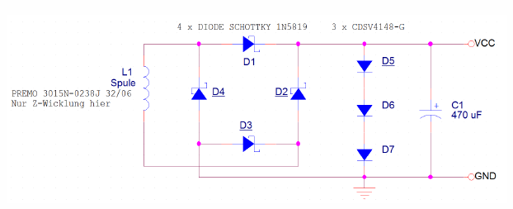

Abbildung 1: Harvesterschaltung der PA15

Die Harvesterschaltung der Abbildung x wurde im Rahmen der Machbarkeitsstudie erarbeitet. Die Schaltung besteht aus wenigen Teilen, die Spannungbegrenzung wurde mit drei Dioden in Durchlassrichtung realisiert, hier gibt es bessere Möglichkeiten die Spannung zu begrenzen, ohne unnötig Leistung zu verschwenden.

## EM-Chip

Das EM-Evaluationsboard soll ebenfalls auf der neuen Leiterplatte Platz finden, das Schema inklusive aller Kondensatoren ist im Datenblatt zu finden. Jedoch wurden die Jumper nicht übernommen und nur einige Stecker wurden übernommen, bzw. mit eigenen Signalen ergänzt. 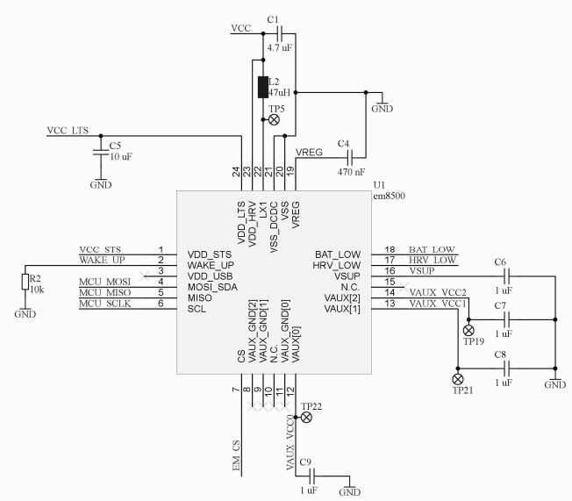

Abbildung 2: Schema des EM-Chips mit allen nötigen Teilen

## Energiespeicher

Die Energiespeicher sollten flexibel gestaltet werden, da die genaue Art, bzw. Dimensionierung noch nicht definitiv war und noch Tests bezüglich der Energiespeicher anstanden. Jedoch wurde im Schema jeweils ein Elko als Platzhalter verwendet, da in der Machbarkeitsstudie ebenfalls Elkos verwendet wurden, die Kapazitätswerte sind jedoch nur erste Werte, welche nur abgeschätzt wurden.

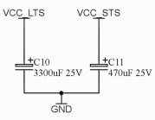

Abbildung 3: Energiespeicher, die Elkos sind Platzhalter

## Magnetdetektion

Die Magnetdetektion kann nicht mit der verwendeten Spule realisiert werden, da die Energie aus der Spule gewonnen wird. Die nicht benutzten Wicklungen der X- und Y-Wicklung liefern kein klares Signal, was bereits in der Machbarkeitsstudie bewiesen wurde. Aus diesem Grund wird der Magnetdurchlauf mit einem Reedswitch detektiert und an das TI-SensorTag weitergegeben. Ein Magnetdurchlauf erzeugt einen positiven Puls, solange der Magnet in der Reichweite des Reedswitch befindet.

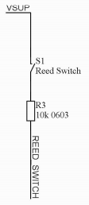

Abbildung 4: Durchlaufdetetktion

# Bauteildefinition und Optimierung